Комментарий – пояснение к флипчарту «Лондон»
8 класс

№ страницы флипчарта | Этап урока | Действия учителя | Действия ученика
Страница 1  Страница 2  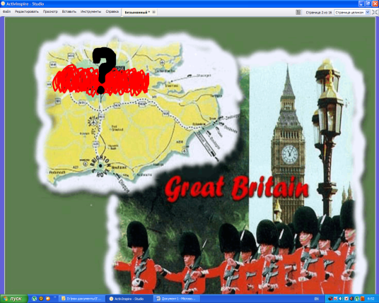  Страница 3  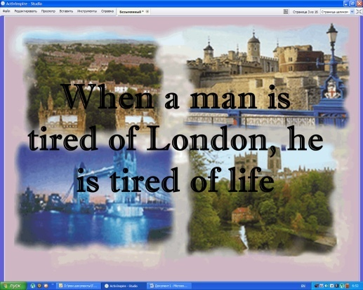  Страница 4  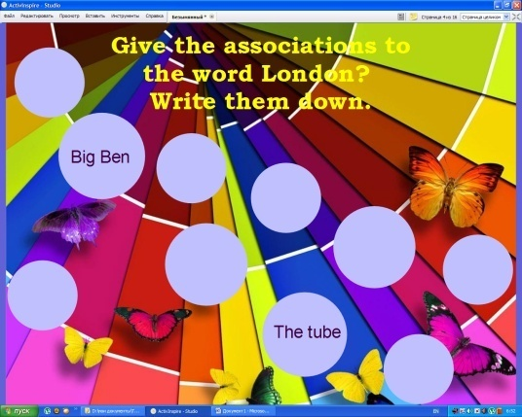  Страница 5  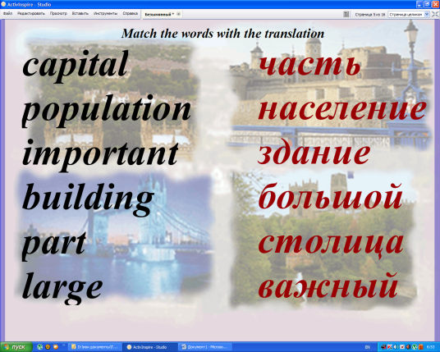  Страница 6  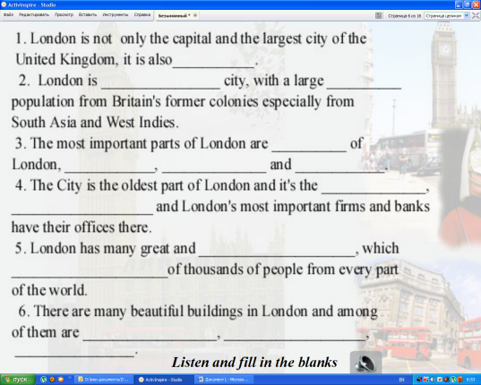  Страница 7  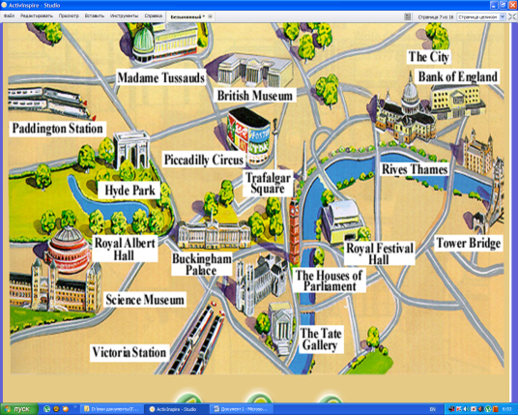  Страница 8  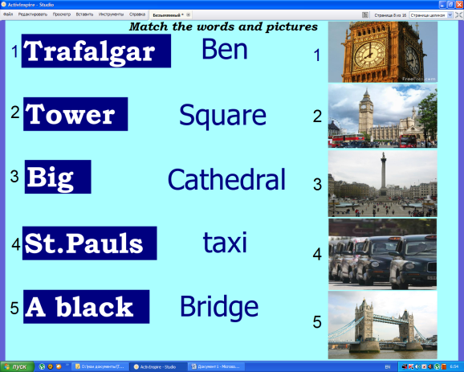  Страница 9  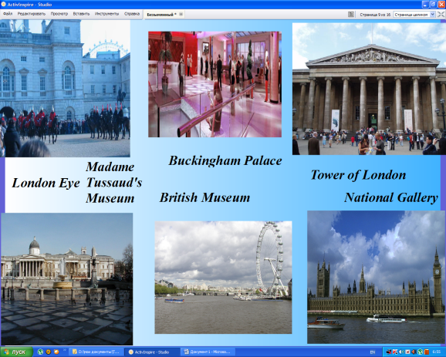  Страница 10  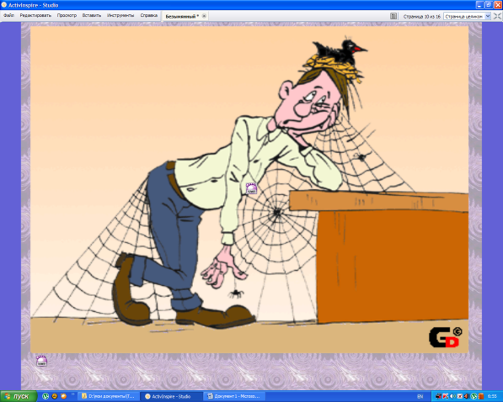  Страница 11  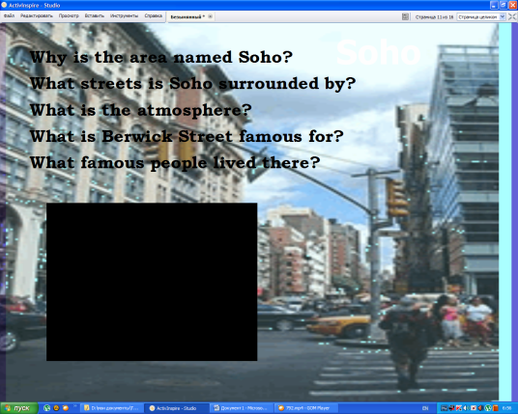  Страница 12  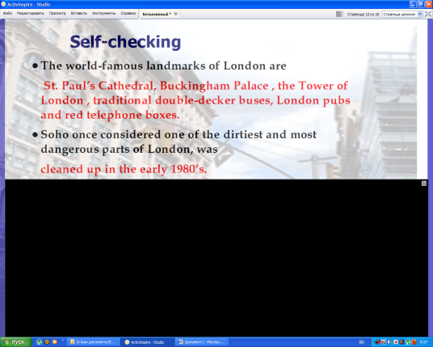  Страница 13  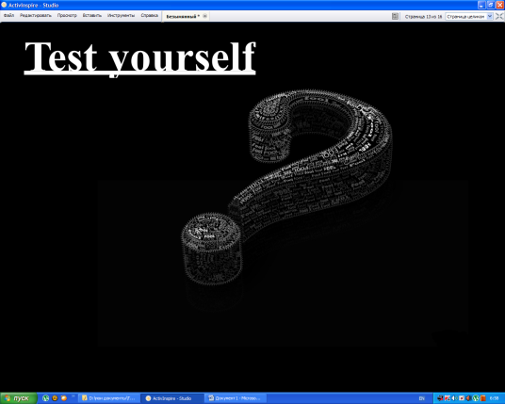  Страница 14  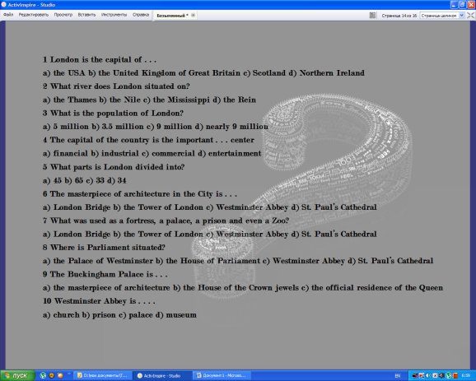  Страница 15  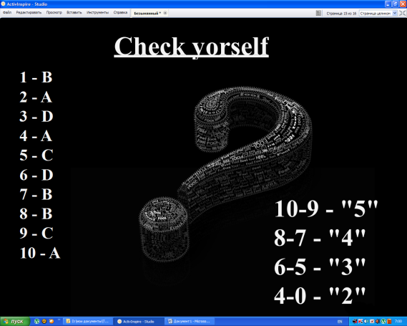  Страница 16  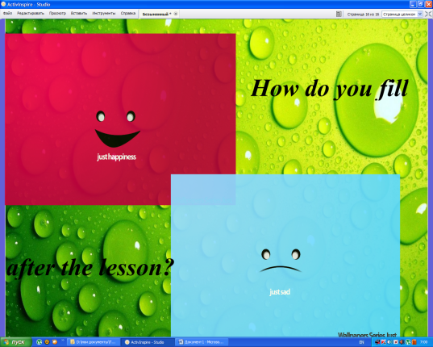 | Орг. момент  Сообщение темы и целей урока  Работа над темой урока.  Построение ассоциативного ряда  Работа на сопоставление – перед слушанием текста «Лондон»  Аудирование- восприятие англоязычной речи на слух  чтение  Работа на проверку знаний достопримечательностей  Физминутка  Работа с видеосюжетом  Задание на понимание информации  Тест  Проверка  Рефлексия | Психологический настрой учащихся.  Оформление рабочей тетради.  Определение темы урока:  Учитель задаёт наводящие вопросы :  Какой город является столицей Великобритании?  Какому городу более 600 лет?  Учитель просит учащихся выразить своё мнение о знаменитом высказывании «Когда человек устаёт от Лондона, он устаёт от жизни»  Дополняет ответы учащихся  Учитель предлагает учащимся вспомнить всё, что они знают о Лондоне в ассоциациях  Учитель даёт задание сопоставить слова  Учитель включает аудиопроигрыватель, нацеливая учащихся, что после прослушивания они должны заполнить пропуски  Учитель раздаёт учащимся перевёрнутые карточки, на которых есть описание достопримечательности Лондона, но нет его названия  Учитель даёт задание составить правильное название и сопоставить его с картинкой  Учитель даёт задание сопоставить картинку с названием  Учитель предлагает спеть песню с движениями и размяться  Учитель предлагает учащимся ответить на вопросы, а затем в подтверждение правильности или исправления ошибок, просмотреть видео  Учитель, используя ШТОРКУ показывает начало предложения  Учитель сообщает о тестировании  Учитель просит учащихся поменяться тетрадями и проверить друг друга, оценить по данной на доске разбалловке  Учитель просит учащихся поднять лист определённого цвета, которые лежат у них на партах(красный-понравился урок, синий – не понравился урок) | Учащиеся записывают в тетрадях  (число, классная работа)  Учащиеся отвечают на вопросы и догадываются, что речь идёт о Лондоне  Один из учащихся использует «ВОЛШЕБНОЕ ПЕРО» и стирает зачеркнутое. Затем появляется надпись Лондон  Согласно озвученной теме учащиеся определяют что должны ЗНАТЬ и УМЕТЬ.  Высказывают своё мнение, настраиваясь на англоязычное общение  Учащиеся подходят к доске и, используя РУЧКУ вписывают в круги свои ассоциации на английском языке  Ответы детей.  Учащиеся подходят к доске и с помощью СОЕДИНИТЕЛЕЙ сопоставляют английский вариант слов с русским  Учитель читает задания  Учащиеся, прослушав аудиозапись три раза,вписывают пропущенные слова  Тот, ученик, который получил текст, прочитав его, догадывается о какой достопримечательности идёт речь, подходит к карте и обводит это место МАРКЕРОМ  Учащиеся передвигают с помощью РУЧКИ картинки и слова  Учащиеся сопоставляют с помощью РУЧКИ название с картинкой  Учащиеся поют известную им песню, повторяя движения  Учащиеся отвечают, затем просматривают видео  Учащиеся, увидев начало предложения, договаривают его до конца  Учащиеся готовятся отвечать индивидуально  Учащиеся отвечают на вопросы о Лондоне  Учащиеся проверяют друг друга, ставят оценки

